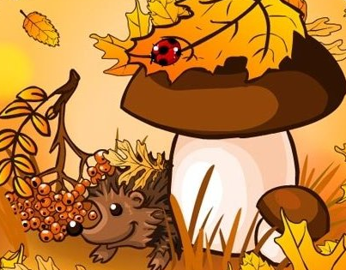
Приметы и поговорки
Быстро тает октябрьский день - не привяжешь за плетень.
В октябре до обеда осень, а после обеда зима.
В октябре зима со бела гнезда снимается, к мужику в гости наряжается: " Дай-ка я на Руси погощу, деревни-села навещу, пирогов поем".
В октябре и изба с дровами, и мужик в лаптях, а спорины все нет.
В октябре на одном часу и дождь, и снег.
В октябре ни на колесах, ни на санях.
Октябрь на пегой кобыле ездит: ни колеса, ни полоза не любит.
В октябре с солнцем распрощайся, ближе к печке подбирайся.
Гром в октябре предвещает бесснежную, короткую и мягкую зиму.
Если в октябре лист с березы и дуба опадет не чисто - жди суровую зиму.
Знать осень в октябре по грязи.
Октябрь венчает белый снег с великой грязью.
Октябрь - зазимник.
Октябрь землю покроет где листком, где снежком.
Октябрь - грязник
В октябре до обеда осень, а пополудни зимушка-зима. Если в октябре лист с березы и дуба опадает нечисто - жди суровой зимы. Луна покраснела - жди ветра-пострела. Осенний иней - к сухой, солнечной погоде. Если орехов много, а грибов мало - зима будет суровой.
